НМ-2. СИСТЕМНА ХАРАКТЕРИСТИКА ІНЖЕНЕРНИХ
ЗАДАЧ.
ЗМ-2.1. Основні функції і сфери інженерної діяльності.
ЗМ-2.2. Класи системних об’єктів. ЗМ-2.3. Класи інженерних задач.
ЗМ-2.4. Загальний підхід до розв’язання інженерних задач.

ЗМ-2.1. Основні функції і сфери інженерної діяльності.
    - Забезпечення розвитку ви - робництва.
    - Забезпечення функціону - вання виробництва.
    - Сфери інженерної діяльно - сті.

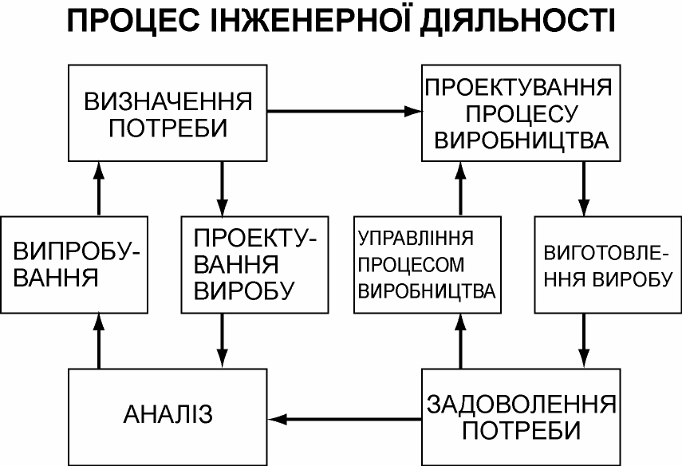

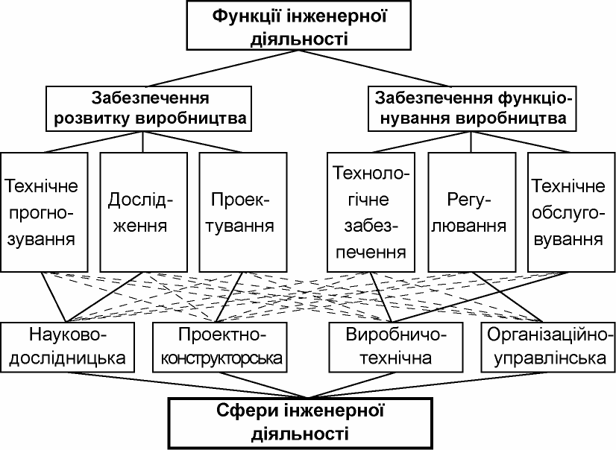

    - ЗАБЕЗПЕЧЕННЯ РОЗВИТКУ ВИРОБНИЦТВА.

ЗАБЕЗПЕЧЕННЯ РОЗВИТКУ ВИРОБ - НИЦТВА ВМІЩУЄ

ТЕХНІЧНЕ ПРОГНОЗУВАННЯ
з’ясування технічних протиріч,
тенденцій технічного розвитку,
технічної політики.

ДОСЛІДЖЕННЯ
пошук принципового рішення інженерної задачі: погодження задачі з зако - нами природничих і тех - нічних наук – визначення напрямку досягнення цілі.

ПРОЕКТУВАННЯ

перехід від принципового рішення до проекту – опису об’єкта, що необ- хідно для його створення.

    - ЗАБЕЗПЕЧЕННЯ ФУНКЦІОНУ – ВАННЯ ВИРОБНИЦТВА.

ЗАБЕЗПЕЧЕННЯ ФУНКЦІОНУВАННЯ ВИРОБНИЦТВА ОХОПЛЮЄ
ТЕХНОЛОГІЧНЕ ЗАБЕЗПЕЧЕННЯ
організація перетворення матеріалів, енергії і інформації
у продукцію.

РЕГУЛЮВАННЯ ВИРОБНИЦТВА

забезпечення безпосередньо процесу виготовлення продукції.

ТЕХНІЧНЕ ОБСЛУГОВУВАННЯ ВИРОБНИЦТВА

забезпечення працездатності виробничої системи.

    - СФЕРИ ІНЖЕНЕРНОЇ ДІЯЛЬНО-
СТІ.

Основні види професійної діяльності інженерів охоплюють такі сфери:

      - науково-дослідницьку;
-
      - проектно-конструкторську;
-
      - виробничо – технічну;
-
      - організаційно – управлінську.

СУТЬ ІНЖЕНЕРНОЇ ДІЯЛЬНОСТІ ПОЛЯГАЄ У
створенні моделей системних об’єктів та організації отримання на підставі моделей самих об’єктів шляхом перетворення ресурсів (матеріалів, енергії, інформації) у корисну форму (у відповідності з ціллю).

Завдання.
До роботи в якій сфері інженерної діяльності що до виробництва будівельних конструкцій, виробів
і матеріалів ви бажаєте підготуватись:
        - науково-дослідницької;
        - проектно-конструкторської;
        - виробничо-технічної;
        - організаційно-управлінської?

Чому?

- відповідає вашим нахилам;
- приваблюють:
-можливість участі у технічному розвитку;
-престижність;
-оплата праці;
- інше.

ЗМ-2.2. Класи системних об’єктів.

    - Типи системних об’єктів.
    - Взаємозв’язок задач підготовки і створення системних об’єктів.
    - Параметричне подання сис - темного об’єкта.
    - Принципова класифікація системних об’єктів.

    - ТИПИ СИСТЕМНИХ ОБ’ЄКТІВ

Інженер забезпечує створення ще неіснуючих об’єктів, які потрібні для задоволення певних потреб.

Це такі об’єкти системної природи:
матеріали; речі (вироби); процеси;
технічні, виробничі системи.

Ознаки системних об’єктів:
- можливість поділу їх на підсистеми (підсистем на елементи);
- інтегративні якості (не проста сума якостей компонентів, а утворення нових якостей, що не притаманні вихідним компонентам);
- інші системні властивості:
− ціль;
− структура;
− зв’язки (внутрішні);
− відносини з середовищем.

    - ВЗАЄМОЗВ’ЯЗОК ЗАДАЧ ПІДГО ТОВКИ І СТВОРЕННЯ СИСТЕМНИХ
ОБ’ЄКТІВ

Проектування об’єкту – складання опису, який потрібен для створення об’єкту.

Результат проектування – впорядкована сукупність відомостей, що виступають знаковою моделлю об’єкта, який ще не існує в момент проекту - вання.

СТВОРЕННЯ ОБ’ЄКТУ ТИПУ МАТЕРІАЛ
або ВИРІБ –

виготовлення і надання власти - востей і характеристик включно взаємодії з зовнішнім середовищем.

СТВОРЕННЯ ОБ’ЄКТУ ТИПУ СИСТЕМА –

її розташування у просторі і часі і надання їй встановлених властивостей і характеристик включно функціонування у відпо- відності до заданого алгоритму.

СТВОРЕННЯ ОБ’ЄКТУ ТИПУ ПРОЦЕС -

виконання процесу відповідно до заданого алгоритму.

ОПИС ОБ’ЄКТІВ ТИПУ МАТЕРІАЛ, ВИРІБ, СИСТЕМА –

опис встановлених
властивостей, а також (або) характеристик об’єкту включно опис взаємодії між його частинами і взаємодії об’єкту з зовнішнім середовищем і опис його функціонування.

ОПИС ОБ’ЄКТУ ТИПУ ПРОЦЕС –

опис результату процесу і встановлених характеристик його виконання у часі і просторі включно математичні і фізичні моделі.

ПРОЕКТУВАННЯ – процес складання
ОПИСУ,  потрібного для | СТВОРЕННЯ ОБ’ЄКТА
 | ВИГОТОВЛЕННЯ І | МАТЕРІАЛ
ОПИС | НАДАННЯ ЗАДАНИХ
властивостей, | ВЛАСТИВОСТЕЙ
характеристик, | у взаємодії з зовнішнім | ПРЕДМЕТ
функціонування, | Середовищем
взаємодії з зовнішнім середовищем
 | РОЗМІЩЕННЯ у просторі і ЗАБЕЗПЕЧЕННЯ функці -  онування у відповідності | СИСТЕМА
 | з алгоритмом
ОПИС
результату,  математичних і фізичних моделей | ВИКОНАННЯ у  відповідності з алгоритмом | ПРОЦЕС
його отримання

    - ПАРАМЕТРИЧНЕ ПОДАННЯ СИСТЕМНОГО ОБ’ЄКТУ

Об’єкт можна подати як СИСТЕМУ ПЕРЕТВОРЕН
-НЯ РЕСУРСІВ (ВХІД) У ПРОДУКЦІЮ (ВИХІД)

X0

ВХІД
Y0

ВИХІД

ОПЕРАТОР ПЕРЕТВОРЕННЯ
R0

Змінні
X0 ,
Y0 , R0
можуть бути:

заданими однозначно ( j ) мати множину реалізації ( r ) підлягати визначенню ( p )

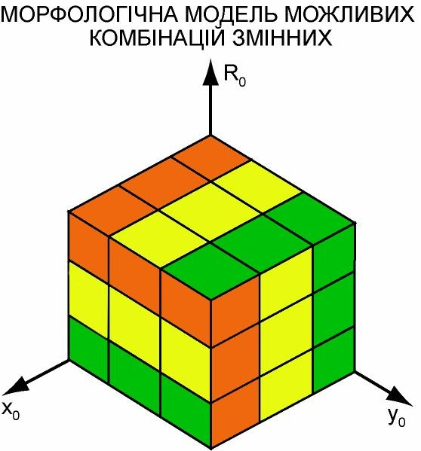

В залежності від станів параметрів змінних всього можливо

3×3×3=27
комбінацій – класів системних об’єк - тів.
Практичне значення мають лише 17класів.

ПРИНЦИПОВА КЛАСИФІКАЦІЯ СИСТЕМНИХ ОБ’ЄКТІВ

КЛАСИ ОБ’ЄКТІВ ПРОЕКТУВАННЯ

Клас- об. | Параметричний опис | Характеристика

- Є єдине рішення об’єкту
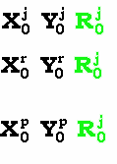
  - вибору немає, має місце просте призначення;
  - вибір з відомих випадків (напр. змішувач);
  - пошук нових
використань

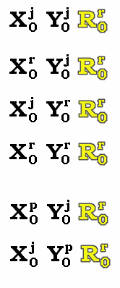
- Є множина рішень об’єкту

2.1. |  | вибір з відомих рішень при однознач-
2.2. |  | но заданих вході і виході; відшукується з можливих вхід;
2.3  . | ві дшукуєт | відшукується з можливих вихід;
2.4. |  | здійснюється комплексний пошук можливих пар вхід – вихід;
2.5. |  | ведеться пошук нових входів
2.6. | в | ведеться пошук нових виходів.

- Ведеться пошук принципово нових рішень об’єктів

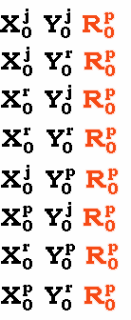
3.1.
3.2.
3.3.
3.4.
3.5.
3.6.
3.7.
3.8.
В кожній з комбінацій відшукується нове рішення об’єкта для визначення пар вхід
У вс іх комбінаціях відшукуються входи, виходи або входи й виходи

НАЙПОШИРЕНІШІ КЛАСИ СИСТЕМНИХ ОБ’ЄКТІВ

- Об’єкт може бути скомпонований з наявних (готових) компонентів;

- Немає повного набору компонен - тів для об’єкта, але є аналогічні, з яких зміною параметрів можна одержати ті, яких не вистачає;

- Немає повного набору компонентів для об’єкта, й не існує аналогічних, але відомі принципи їхньої побудови;

- Немає повного набору компонентів для об’єкта й невідомі принципи їхньої побудови.

ЗМ-2.3. Класи інженерних задач.
    - Параметричне подання інженерної задачі.

    - Принципова класифікація інженерних задач.

2.3.1. ПАРАМЕТРИЧНЕ ПОДАННЯ ІНЖЕНЕРНОЇ ЗАДАЧІ

Компоненти задачі:
- – відоме;
- – невідоме;
- – процес переходу від відомого до невідомого.

1та 2. – масиви інформації;
3. – перетворення інформації.

Система перетворення інформації (розв’язання задачі)

X3

ВІДОМЕ
Y3

НЕВІДОМЕ

ОПЕРАТОР ПЕРЕТВОРЕННЯ
R3

ВИРІШЕННЯ ЗАДАЧІ

2.З.2.ПРИНЦИПОВА КЛАСИФІКА - ЦІЯ ІНЖЕНЕРНИХ ЗАДАЧ.

КЛАСИ ІНЖЕНЕРНИХ ЗАДАЧ

Кл. зад. | Параметричний опис | Характеристика
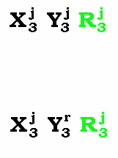
- Є один підхід до рішення
  - відомі й однозначно визначені завдання, алгоритм і результат проектування;

  - те саме, але можливе одержання кількох варіантів рішення.

- Є кілька підходів до рішення

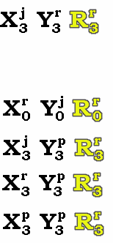
  - вихідна інформація задана
однозначно; є кілька алго - ритмів проектування, які приводять до різних варіантів рішення;
  - те саме, але завдання сформу- льовано багатоваріантно;
.
  - відшукується нова, раніше
невідома реалізація об’єкта;
2.4.. вхідні дані сформульовано
багатоваріантно;
2.5 відшукується зовсім нова.
реалізація об’єкта й нові пот- реби (винахідницька діяльність);

- Відшукуються нові підходи до рішення
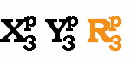
з одночасним пошуком нових застосувань і
нових об’єктів.

НАЙТИПОВІШІ ЗАДАЧІ
- Процедури детерміновані і є усі вихідні дані;
- Процедури алгоритмічно визначені, але з невизначеними вихідними даними;
- Алгоритм не визначений, відомі лише деякі евристичні прийоми, основані на досвіді рішення аналогічних задач.

ЗМ-2.4. Загальний підхід до розв’я

зання інженерних задач.

    - Фази розв’язання інженерної задачі.

    - Стадії розв’язання інженерної задачі.

2.4.1 ФАЗИ РОЗВ’ЯЗАННЯ ІНЖЕНЕРНОЇ ЗАДАЧІ.

- – Визначення задачі:
А В

випускник
він вже визначився у житті: має родину, роботу, повагу
обмеження переходу А → В перехід повинен відбувати ся законним шляхом;
критерії
труднощі досягнення цілі; потрібний час.

- – Пошук можливих рішень:
знайдення альтернативних рішень.
- – Прийняття рішень:
вибір рішення згідно з критеріями.

    - СТАДІЇ РОЗВ’ЯЗАННЯ ІНЖЕ- НЕРНОЇ ЗАДАЧІ

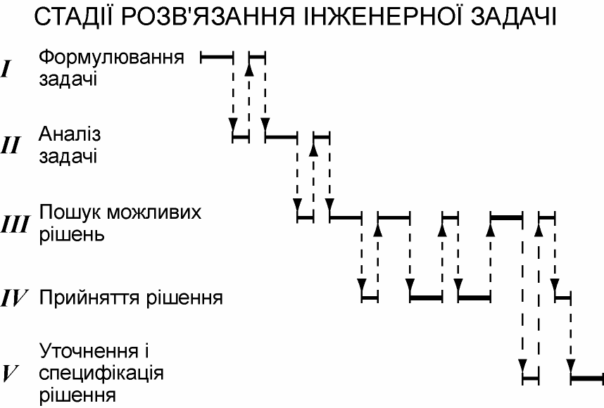

      - ФОРМУЛЮВАННЯ ЗАДАЧІ
Основна ціль: визначення станів А і В без спроби розглядати можливі рішення задачі.
Пастки формулювання задачі:
- – визначення фіктивної задачі, в розв’язанні якої нема потреби.
- – підміна задачі рішенням.
Сформулювавши задачу інженер повинен переконатися в тому, що
  - задача гідна уваги;
    - вона розглянута всебічно;
    - удалось уникнути деталей;
- удалось уникнути впливу наявних рішень.

Приклад.
Необхідно зменшити витрати на розфасовку і зберігання сипких матеріалів (далі наведена схема).
Можна почати з аналізу вихідного рішення і шукати поліпшення, які зроблять процес більш економічним:
-розглянути устаткування і пристосування, які можуть полегшити працю;
-змінювати послідовність або об’єднувати операції.
Але цього не варто робити,тому що це вже спроба вирішення задачі, яка ще не визначена.
Треба спочатку сформулювати задачу і не фік - сувати при цьому увагу на яких-небудь можливих рішеннях.

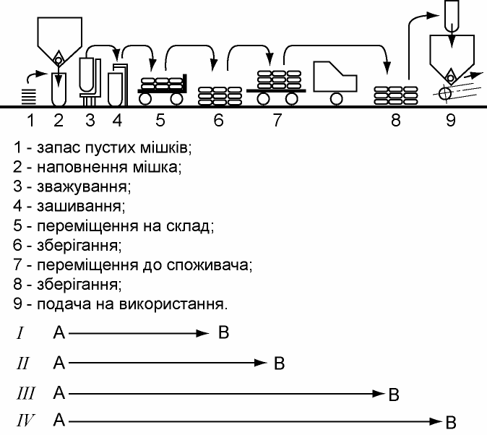

Можливі ,наприклад, такі формулювання:

І – Знайти найбільше економічний спосіб пере - ходу від бункера ( стан А) до штабелю мішків на Складі (стан В).
ІІ – Знайти найбільше економічний спосіб пере - ходу від бункера (стан А) до мішків, що наванта - жені на машину (стан В).
ІІІ – Знайти найбільше економічний спосіб пере - ходу від бункера (стан А) до сховища споживача
( стан В).
ІV – Знайти найбільше економічний спосіб переходу від виробника до споживача.

Чим ширше формулювання станів А і В, тим більше може бути різноманітних рішень.

      - АНАЛІЗ ЗАДАЧІ:
-збирання характеристик входу і виходу;
-виявлення обмежень;
-визначеннякритеріїв;
-визначення використання;
-визначення обсягу виробництва .

Приклад.
Вирішено виготовити бетонозмішувач нового типу з мікропроцесором ,що може діяти в автоматичному режимі.

В ході аналізу задачі здійснюється:
1 . Встановлення характеристик входу і виходу
Стан А- певна віддозована кількість компонентів
Стан В- готова бетонна суміш.
  - Виявлення обмежень-величин, в залежності від яких може змінюватись рішення задачі – змінні рішення.-

Значення змінних можуть бути обмежені (розміри, вартість тощо).

Ці обмеження і визначають область допустимих рішень.

При встановлені обмежень виявляються дійсні обмеження (в межах знань) і відхиляються помилкові.
-

ОБМЕЖЕННЯ
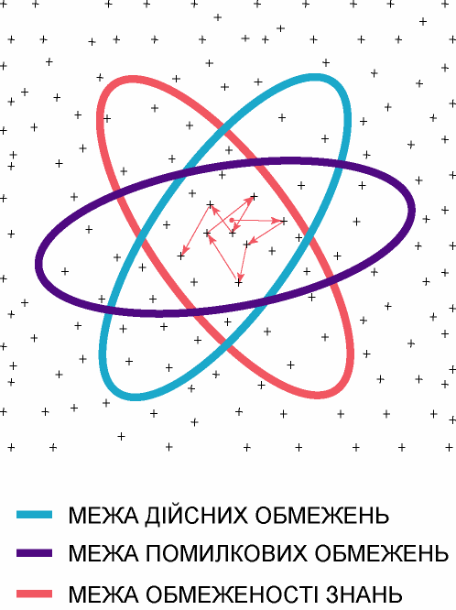

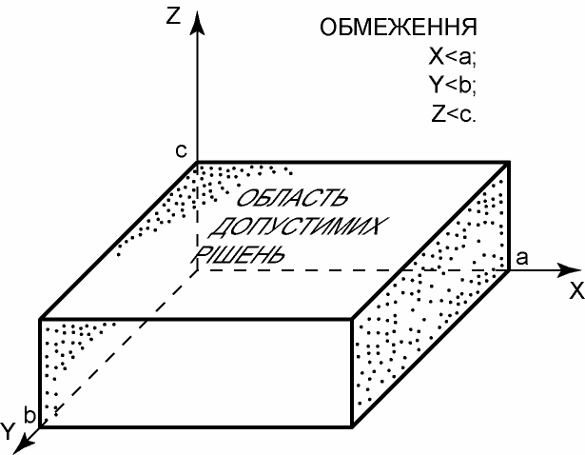

УНИКНЕННЯ ПОМИЛКОВИХ ОБМЕЖЕНЬ
Приклад. З’єднати дев’ять точок чотирма лініями не від- риваючи олівця від листа .

Але не заборонено проводити лінії за межами крапок.

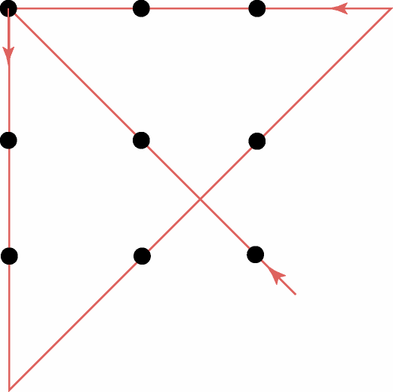

  - Визначення критеріїв.
Критерії потрібні для знаходження найкращого рішення.

  - Визначення використання.
При розробці треба знати наскільки інтенсивно буде використовуватись агрегат .

5 Визначення обсягу виробництва.
На рішення принциповий вплив має серійність.

Далі наведена параметрична схема аналізу задачі розробки бетонозмішувача.

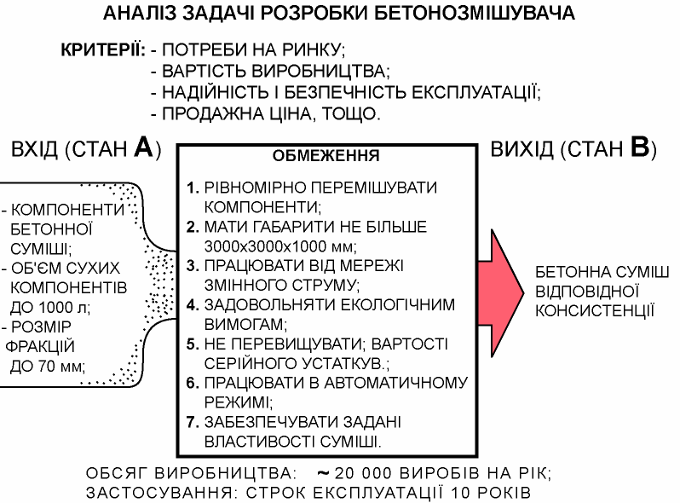

ПАРАМЕТРИЧНА СХЕМА АНАЛІЗУ ЗАДАЧІ

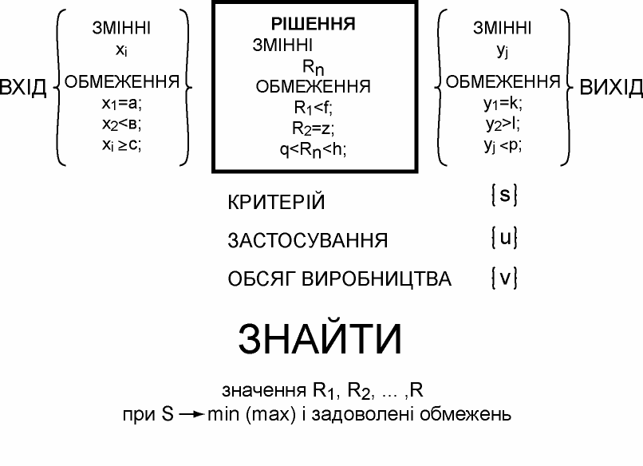

      - ПОШУК МОЖЛИВИХ РІШЕНЬ

ВИНАХІДЛИВІСТЬ:

головний засіб знаходження рішень- власні ідеї інженера.

ВИНАХІДЛИВІСТЬ:

кількість,
цінність, ІДЕЙ різноманітність

Складові винахідливості:

− знання;

− активність;
− здібності;
− метод.

ПОРОДЖЕННЯ ІДЕЙ ЗАЛЕЖИТЬ ВІД:

- зусиль;
- прихильності до аналогій;
- природного консерватизму (підсвідомою орієнтацією на мінімальні зміни у відомих рішеннях).

ДЛЯ УНИКНЕННЯ ВИПАДКОВИХ РІШЕНЬ ПОТРІБНО

-керуватися обсягом продукції, її використанням і критеріями;
  - використовувати відповідні систе -ми пошуку можливих рішень;
  - використовувати спеціальні системи пошуку оптимального рішення;
- використовувати творчий підхід .

−

ТВОРЧИЙ ПІДХІД:
−
- наполегливість;
- не поглиблюватись у трясовину подро - биць;
- частіше замислюватися: чому?;
- як можливо більше різноманітних ріш - ень;
- уникати консерватизму;
- відвертання від існуючих рішень;

- уникати поспішних висновків ,не поспі - шати передчасно задовольнятись (не осліплюва -тись блиском першої знайденої ідеї , відхиляти - модифіку – вати);
- консультації з іншими спеціалістами;
- груповий підхід;
- пам’ятати про обмеження людини (помилкові обмеження, консерватизм, одноваріантність мислення, поспіш - ність у висновках, тощо);
- простота рішення.

ПРИЙНЯТТЯ РІШЕННЯ

На цьому етапі основна увага приділяється не творчості, а проникливості, розгляду варіантів рішень та вибору оптимального.

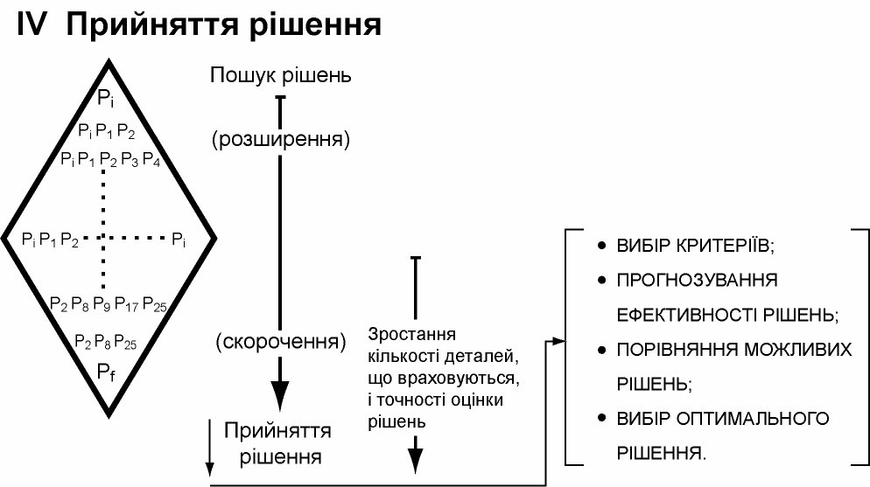

ГРУПОВИЙ ВИБІР РІШЕННЯ
Найпоширеніше правило більшості:
- простої (51%);
- переважної (3/4);
- абсолютної (100%).
Більш складний принцип – одностайності (консенсус, право вето ).

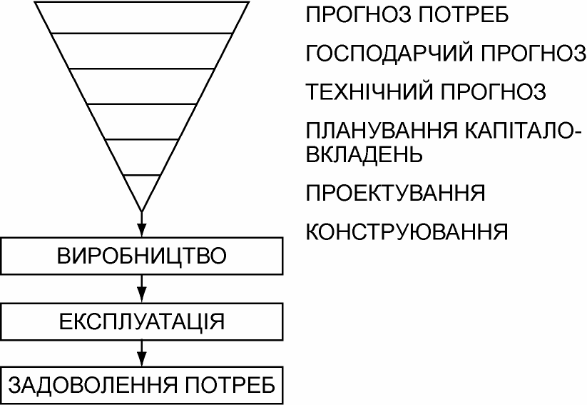

Питання для самоконтролю
НМ 2. СИСТЕМНА ХАРАКТЕРИСТИКА ІНЖЕНЕРНИХ ЗАДАЧ

ЗМ 2.1.Основні функції і сфери інженерної діяльності

- Яка роль технічного прогнозування в розвитку виробництва?
- Яка роль досліджень в розвитку виробництва?
- Яка роль проектування в розвитку виробництва?
- Яка роль технічного забезпечення функціонування виробництва?
- Яка роль регулювання виробництва у його функціонуванні?
- Яка роль технічного обслуговування виробництва у його функціонуванні?
- У чому полягає суть інженерної діяльності?

ЗМ 2.2. Класи системних об’єктів

- Які ознаки мають системні об’єкти?
- В чому полягає проектування об’єкту?
- В чому створення об’єкту?
- В чому полягає опис об’єктів типу матеріал , виріб , система?
- В чому полягає опис об’єкту типу процес?
- Що містить параметричне подання об’єкту?
- Які параметри визначають класи об’єктів проектування?
- Які основні різновиди об’єктів проектування, для яких є єдине рішення?
- Які основні різновиди об’єктів проектування, для яких є множира рішень?
- Які основні різновиди об’єктів проектування, для яких ведеться пошук принципово нових рішень?
- Які найпоширеніші класи системних об’єктів?

ЗМ 2. 3. Класи інженерних задач
- Що вміщує параметричне подання інженерної задачі?
- Якими параметрами визначаються класи інженерних задач?
- Які основні різновиди інженерних задач, у яких є один підхід до рішення?
- Які основні різновиди інженерних задач, у яких є кілька підходів до рішення?
- Які основні різновиди інженерних задач, у яких відшукуються нові підходи до рішення?
- Які найтиповіші класи інженерних задач?

ЗМ 2.4. Загальний підхід до розв’язання інженер- них задач
  - Яка ціль і особливості стадії формулювання задачі? 2.Який зміст стадії аналізу задачі?
3.Яка роль винахідливості на стадії пошуку можливих рішень? 4.Який зміст творчого підходу на стадії пошуку рішень?
5.В чому особливості стадії прийняття рішень?

